单 位 |  | 申请时间
经 办 人 |  | 联系电话
使用时间
道路区域 | （附图示）
申请事由
单位  负责人  审批 | （盖章）  签名： 年 月 日
保卫处  负责人  审批 | （盖章）  签名： 年 月 日
校园测试（实验）使用室外道路申请表

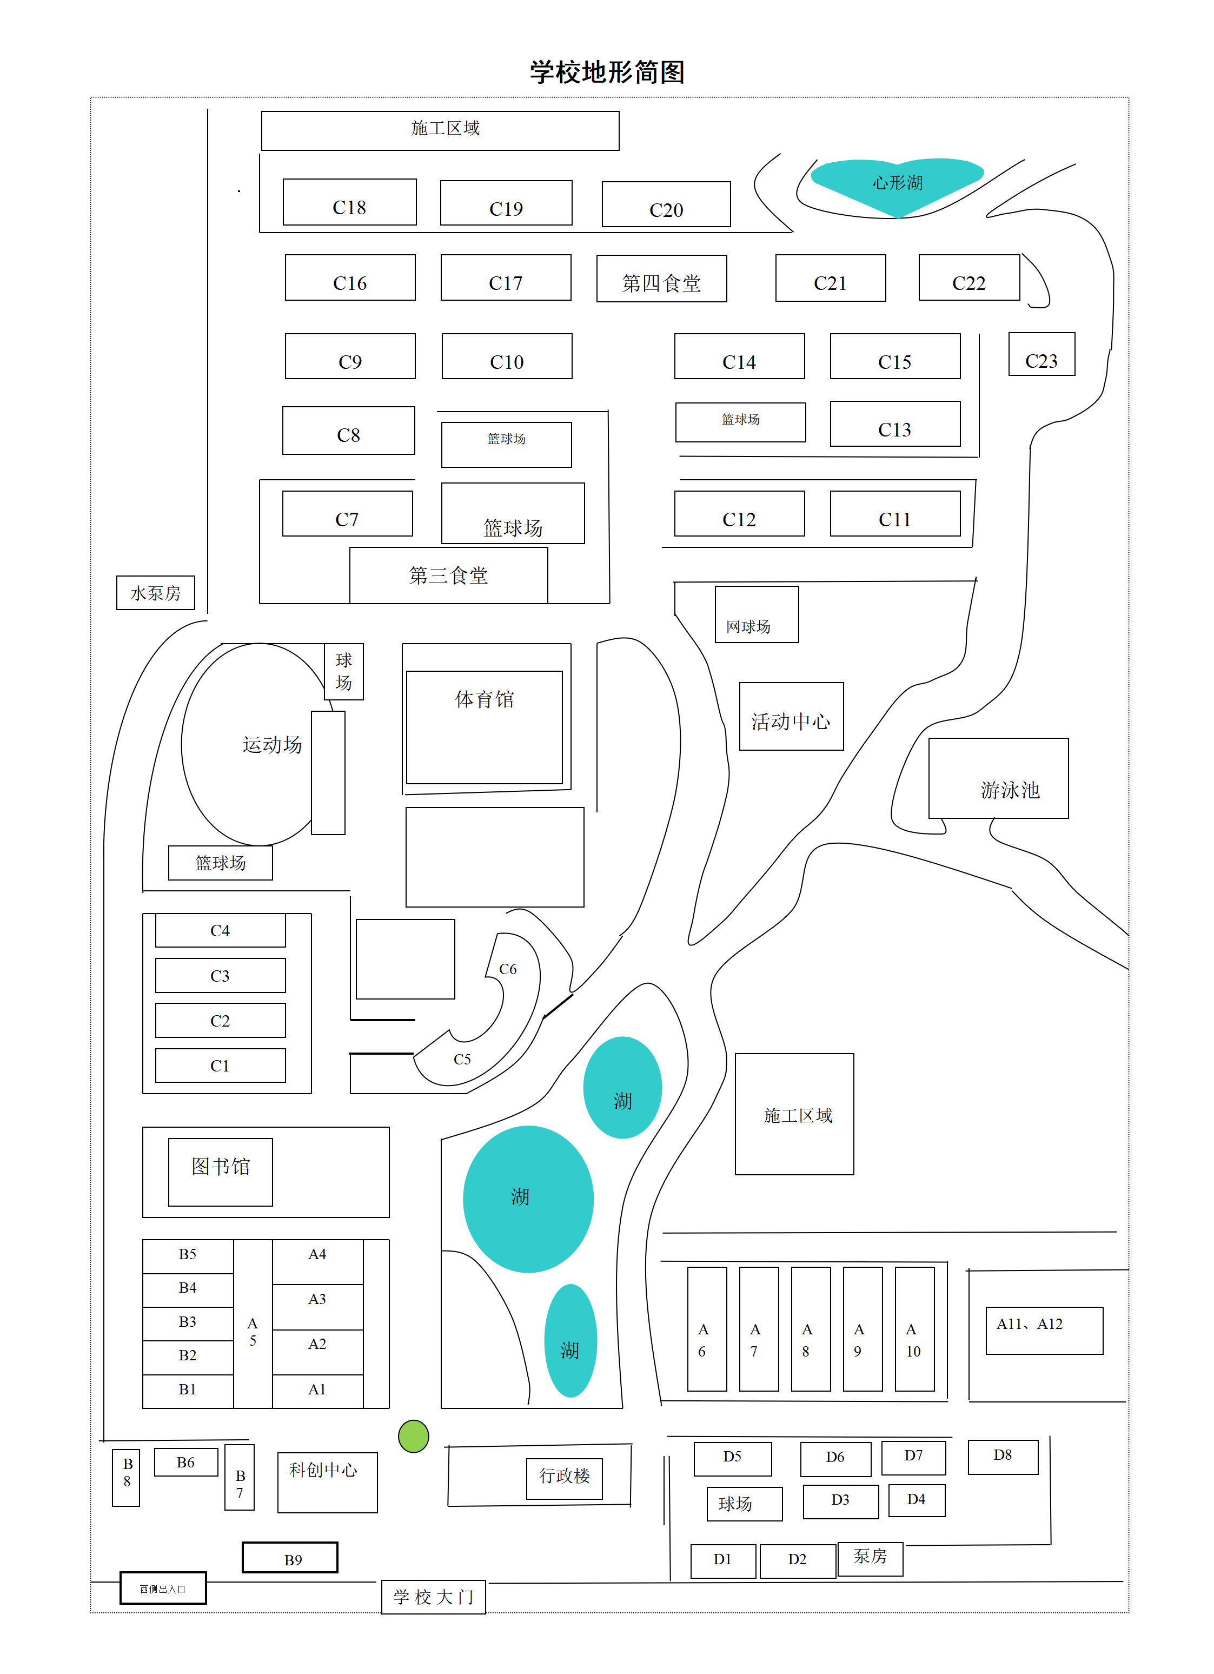
附图：

室外道路测试（实验）活动应急处置预案

根据学校《广州城市理工学院校园道路交通安全管理规定》《广州城市理工学院突发公共事件事件应急预案》等相关文件要求，为保障学校室外道路测试（实验）期间的安全，结合活动实际，制定安全应急预案：
一、测试（实验）基本情况
1.活动内容：
2.活动时间： 年 月 日 时 分至 时 分
3.涉及区域：
4.参与人数：
5.活动联系人（教职工）： ，电话
二、安全责任承诺
第一负责人：姓名 电话 （必须为学院或机关部门负责人）
现场总指挥：姓名 电话 （必须为在职教工，且全程在现场）
现场安全员：姓名 电话 （必须为在职教工，且全程在现场）
三、具体实施
1.区域封闭与警示。在获批的测试（实验）道路区域两端及周边设置明显的警示标识（如“前方测试车辆绕行”“减速慢行”等），并使用锥桶、铁马、警戒带等物理隔离，安排专人值守，引导非测试车辆与行人绕行。
2.安全告知。活动开始前，向所有参与人员宣读测试规程、潜在风险、现场安全注意事项及应急预案要点，明确紧急情况下的行动指令和疏散路线。
3.通道保障。确保测试区域内的应急通道畅通，预留至少一条可供车辆及人员紧急通行的路径。所有测试车辆、设备不得阻塞消防通道及主要交通干道。
4.过程监控。指定专人对测试过程进行全过程安全督导，确保测试活动严格按预定方案进行，严禁违规操作。密切监控测试车辆、设备运行状态及周边环境变化，及时发现并处置不稳定因素。
5.风险管控。测试期间，严禁使用不符合安全规定的设备，做好油品、电池等易燃易爆物品的管理。遇雷雨、大风等恶劣天气，应立即暂停或终止测试活动。
四、突发事件处置
（一）事件报告
发生任何安全事故或意外事件，现场人员须立即向现场安全员和现场总指挥报告。现场总指挥根据事件严重程度，立即启动预案，并视情况向学校保卫处（电话：36903186）等相关部门报告。
（二）先期处置
1.人员伤亡。立即停止测试，组织现场具备急救知识的人员进行初步救护，并同时拨打卫生所（电话：36903191）或120急救电话。
2.车辆/设备故障或事故。迅速在事发点外围设置警戒，防止次生事故。若发生火情，立即使用车载或现场配备的灭火器进行扑救。
3.交通阻塞。立即增派人员加强现场疏导，必要时根据现场总指挥指令扩大管制范围或提前终止测试，恢复道路通畅。
（三）人员疏散
若出现重大险情（如火灾、爆炸、失控等），所有人员必须听从现场总指挥的统一指挥安排，保持镇静，按照预定疏散路线迅速、有序撤离至安全集结区。
（四）配合调查
突发事件处置完毕后，配合学校及相关政府部门进行事件调查与善后处理。

（单位盖章）
年 月 日

